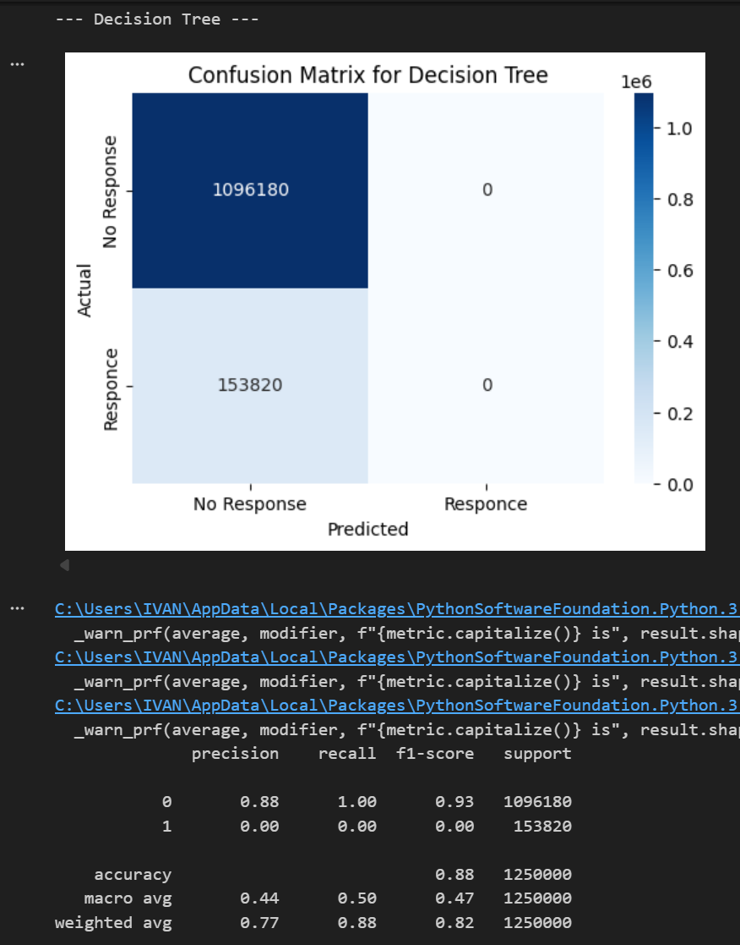
Дерево решений, плохая модель, не находит покупатель страховки от слова совсем

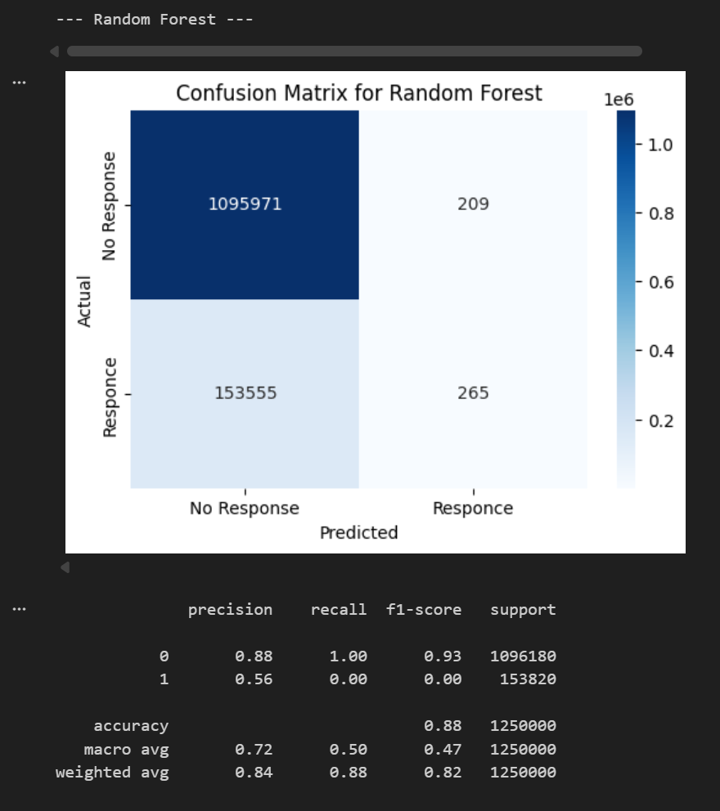
Получше, но все еще очень много ошибок, низкий recall

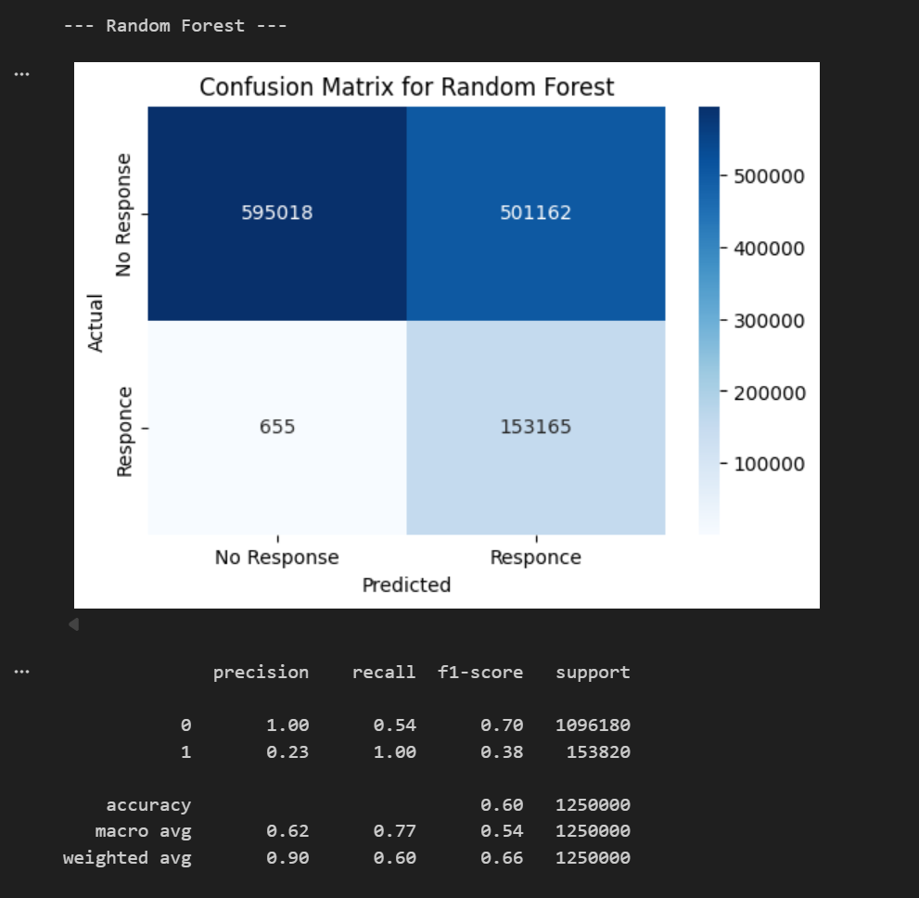
Решил брать рандом форест как основную и улучшать ее, увеличил количество итераций пересчета

Метрики Олега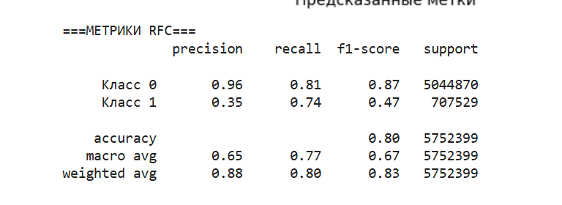
Хочу больше пресижен в случае покупки страховки

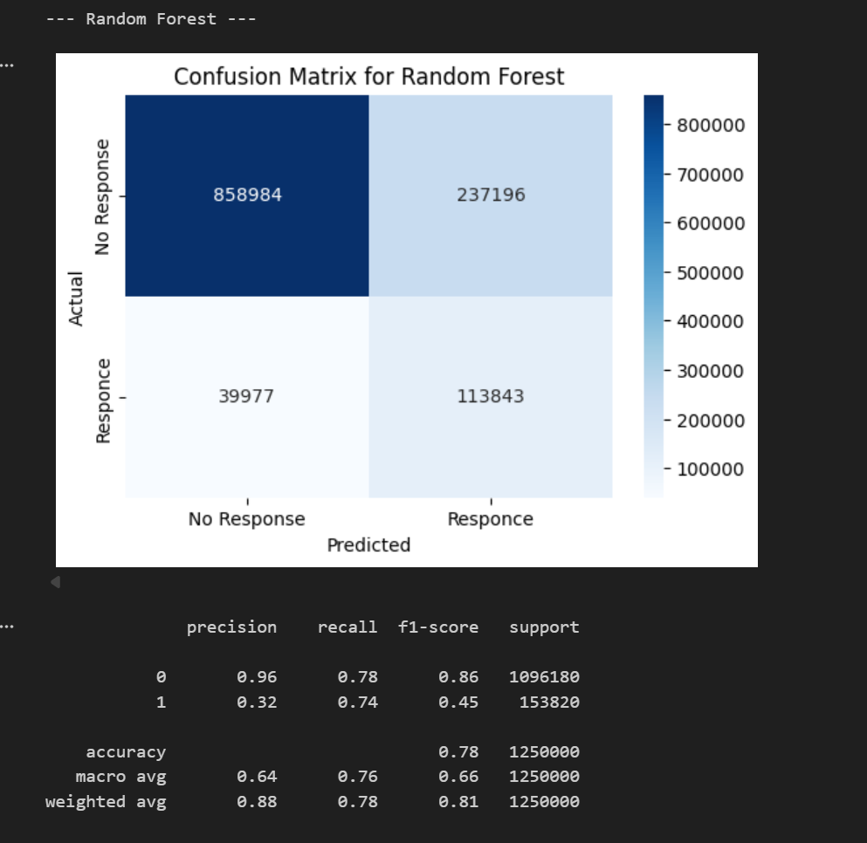
Итоговая конфигурация
Анализ результатов
Качество предсказаний выросло:

Раньше модель выдавала 501 тыс. ложных срабатываний, чтобы поймать все 153 тыс. реальных случаев. Это была стратегия "стрелять во все, что движется".

Сейчас ложных срабатываний 237 тыс. — более чем в два раза меньше. При этом модель все еще находит 74% (113 тыс.) реальных случаев. Это гораздо более здоровая и полезная модель для бизнеса или реального применения.

Precision 0.32 — это все еще мало?

В задачах с сильным дисбалансом (у тебя класс 1 составляет всего ~12% данных) precision редко бывает высоким без потери recall.

Рост с 0.23 до 0.32 при сохранении recall на уровне 0.74 — это отличный результат. Ты отсек самый очевидный "мусор", оставив более уверенные предсказания.

Accuracy выросла с 0.60 до 0.78:

Модель перестала игнорировать мажоритарный класс (0). Теперь она правильно классифицирует 78% "No Response" (было 54%).

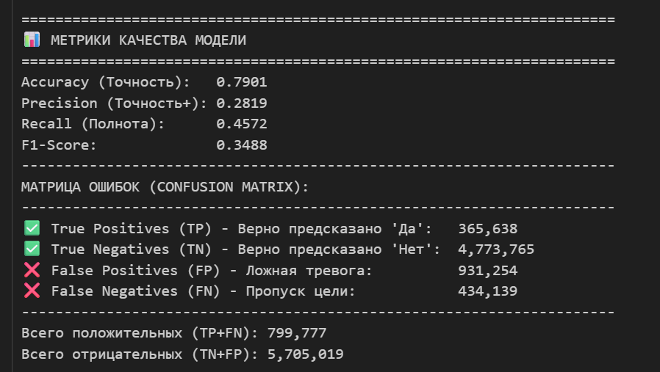
Метрика | При обучении (Random Forest) | На полных данных (наш тест) | Разница | Анализ
Accuracy | 0.78 | 0.7901 | +0.0101 | Чуть лучше (тест идентичен обучению)
Precision (класс 1) | 0.32 | 0.2819 | -0.0381 | Немного упала (больше ложных тревог)
Recall (класс 1) | 0.74 | 0.4572 | -0.2828 | ЗНАЧИТЕЛЬНО упала (пропускает много целей)
F1-Score (класс 1) | 0.45 | 0.3488 | -0.1012 | Качество упало

Возможные причины:
1. Дисбаланс классов (0 классов намного больше):
- На обучении: баланс немного лучше
- На тестовых данных: сильнее перекос в сторону 0
2. Разные распределения данных
- Обучающий датасет репрезентативнее
- Полный датасет может содержать другие закономерности
3. Порог классификации
Random Forest может предсказывать по порогу 0.5, но это может быть не оптимально для несбалансированных данных

